【107學年度新生社團體驗營-淡江哪兒趣】始業式

時 間：107年9月3日(一)
地 點：淡江大學同舟廣場
活動簡介：為新生介紹淡江哪兒趣及各單位，使新生能更快速融入淡江大學這個大家庭，並使新生能夠了解整天活動內容。

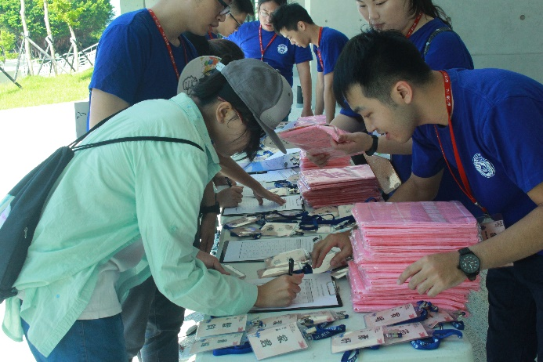 | 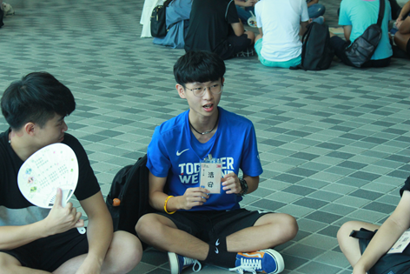
學員一早至淡海同舟報到處報到並領取活動物品。 | 學員報到後與隊輔及其他隊員自我介紹。
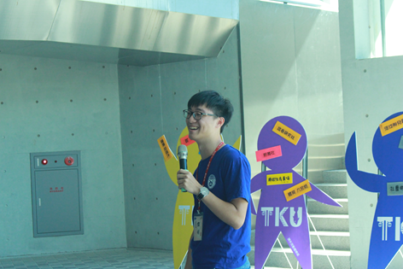 | 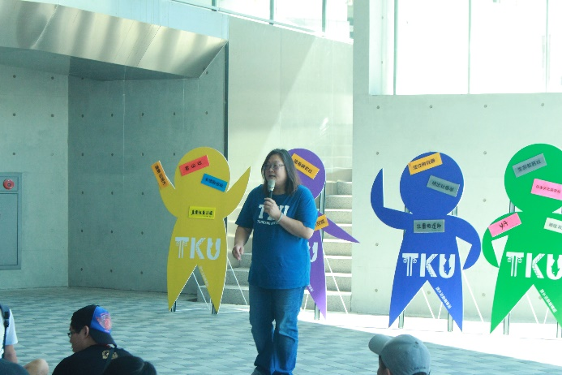
主持人主持始業式開始，提振大家精神來個帥氣的開場白。 | 課外活動輔導組的大家長瑞娥姐為各位新生勉勵幾句話。
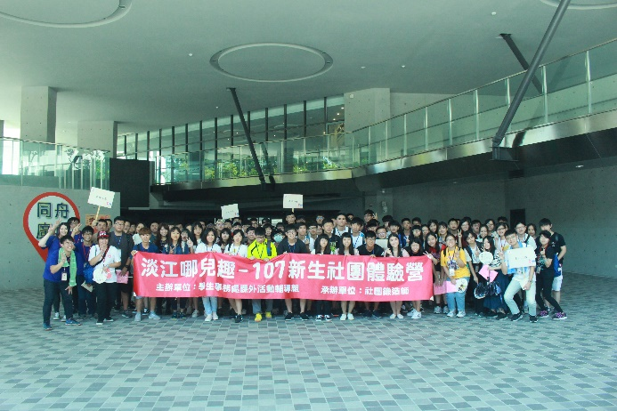 | 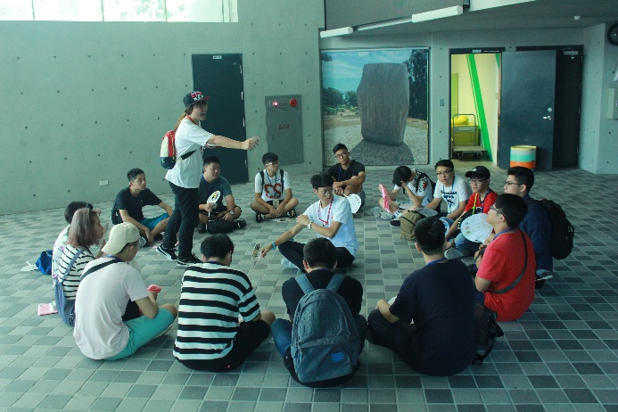
始業式大團拍，為啟程前留下美好的回憶。 | 隊輔與隊員的破冰認識時間，隊輔與隊員正在進行遊戲。

【107學年度新生社團體驗營-淡江哪兒趣】淡江趣、社團趣

時 間：107年9月3日(一)
地 點：淡江大學淡水校區
活動簡介：帶領新生進行校園走讀，認識淡江大學各屬性社團及淡江大學的美麗校園，使新生除了能夠快速認識校園也能找到自己所希望加入的社團。

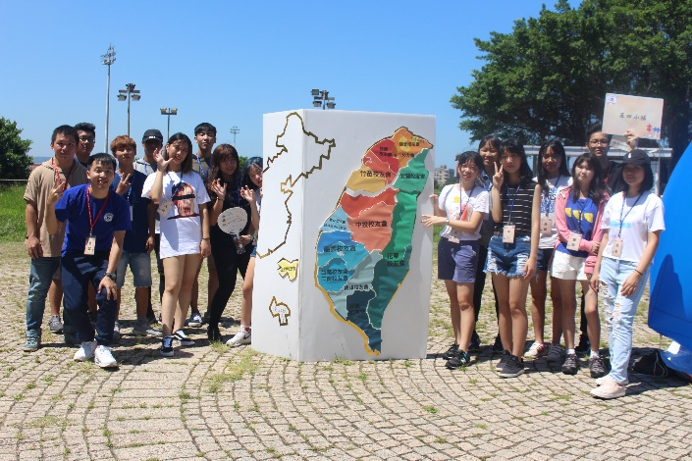 | 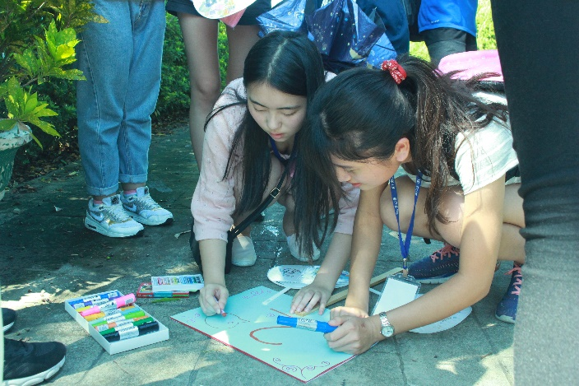
聯誼我最嗨，第四小隊共同完成台灣地圖，認識  遍布全台的聯誼性社團。 | 學藝小畫家，第二小隊小隊員正在創作自己小隊的專屬隊牌。
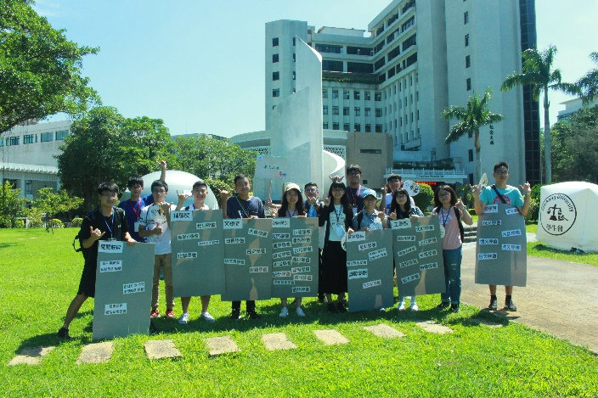 | 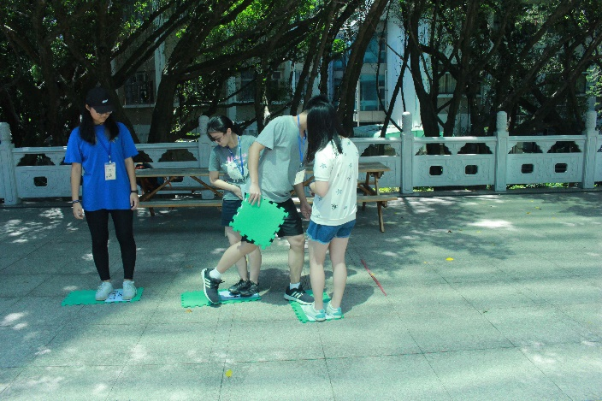
學會長知識，第六小隊共同完成各學院配對版，認識淡江七大學院。 | 服務你我他，學員透過合作往終點一步一步向前邁進。
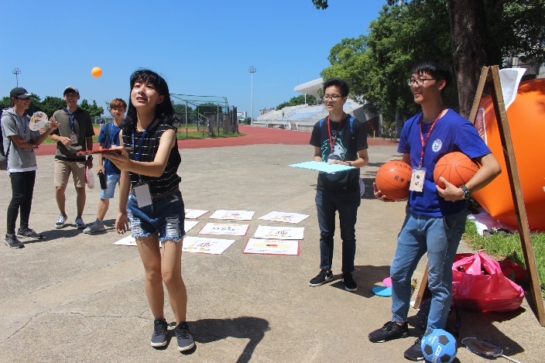 | 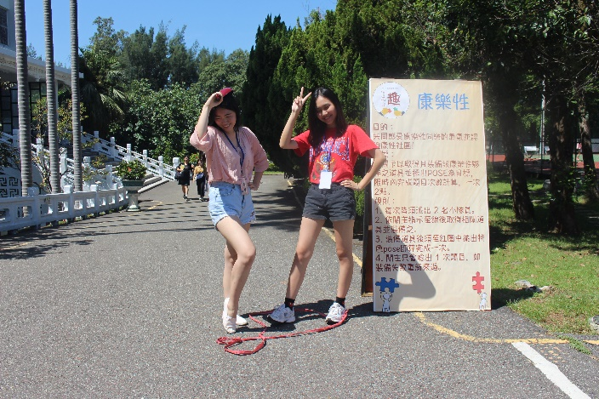
體育九宮格，學員挑戰九宮格裡的桌球社，  專注於其中。 | 康樂玩很大，學員找到所屬社團代表物並擺出Ending Pose。
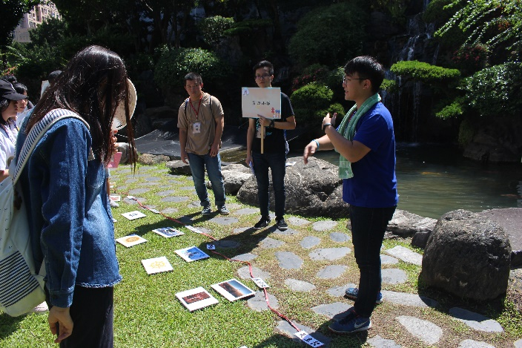 | 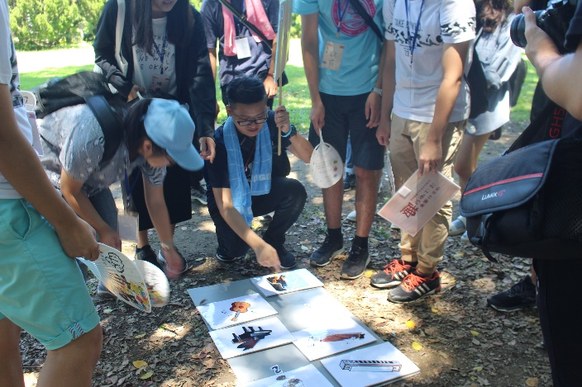
宗教翻翻樂，關主解釋各個宗教圖卡以及  淡江社團中的宗教性社團。 | 音樂貝多芬，小隊員聽音樂合力完成音樂配  對版。

【107學年度新生社團體驗營-淡江哪兒趣】淡水趣

時 間：107年9月3日(一)
地 點：淡水各景點
活動簡介：透過社團幹部帶領新生進行淡江校園環境走讀，使新生更加認識淡江校園環境與周邊文
化，並在學長姐帶領過程中強化社團人情誼。

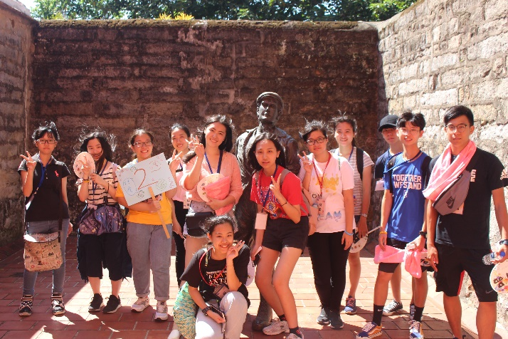 | 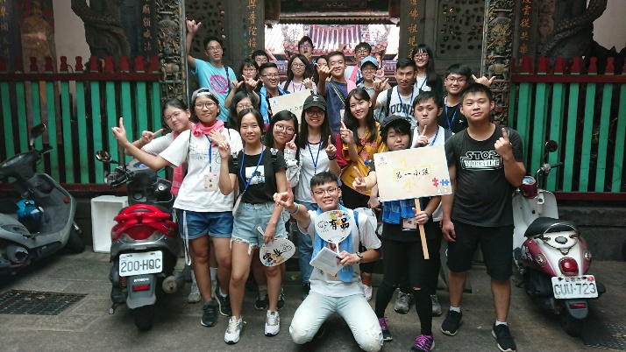
學員及隊輔在紅毛城內合影 | 第一小隊與第六小隊在淡水龍山寺遇到，2隊在龍山寺互相交流以及合照
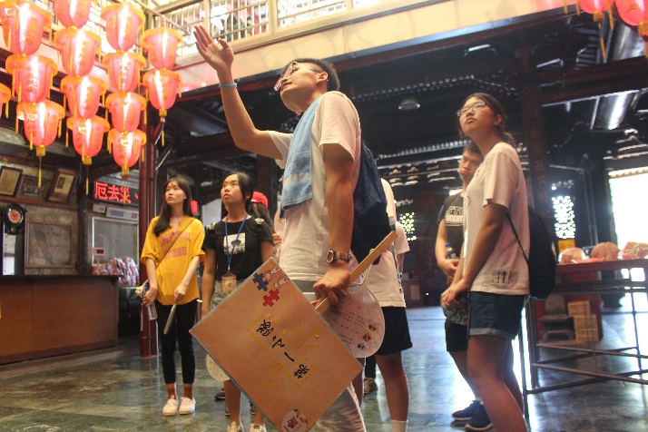 | 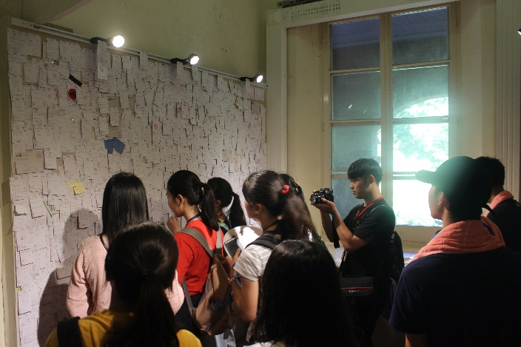
隊輔向學員介紹清水祖師廟 | 學員來到海關碼頭參觀
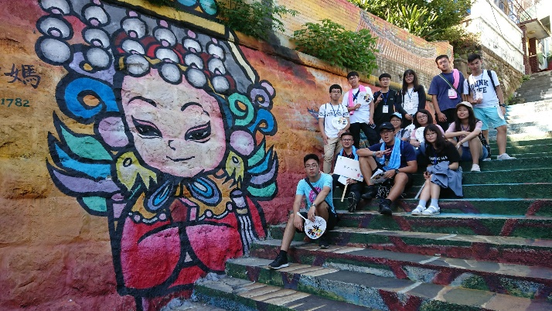 | 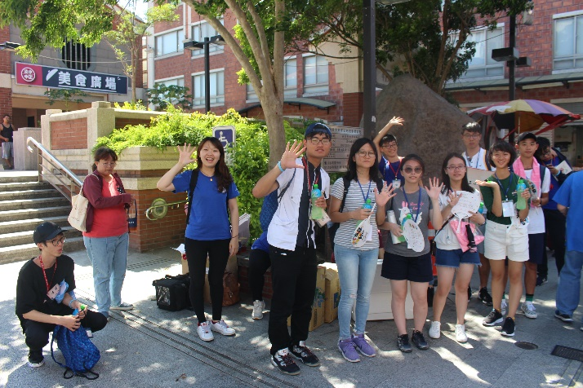
學員及隊輔在彩繪街與淡水媽彩繪合影 | 隊輔以及學員到補給站補充水分以及體力

【107學年度新生社團體驗營-淡江哪兒趣】大會師

時 間：107年9月3日(一)
地 點：淡水藝術工坊前空地
活動簡介：為淡江哪兒趣做結尾，頒發證書並留下合影，期望新生們對於淡江、淡水及社團都有個美好的開始。

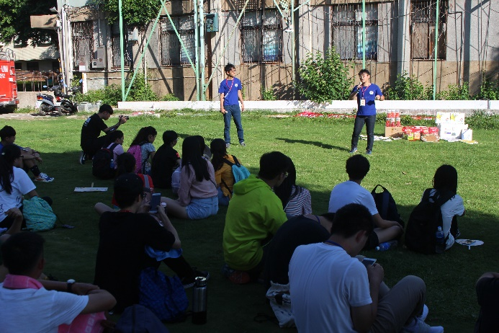 | 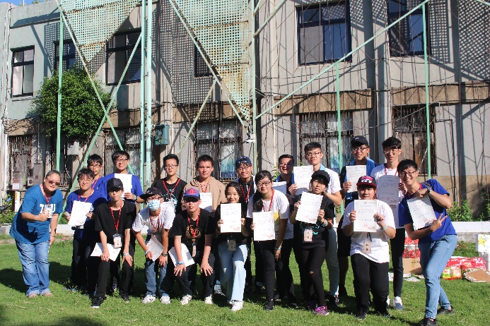
主持人鳴崧及明佑一同主持大會師帶動現場氣氛。 | 隊員與隊輔一同開心地領取淡江哪兒趣證書。
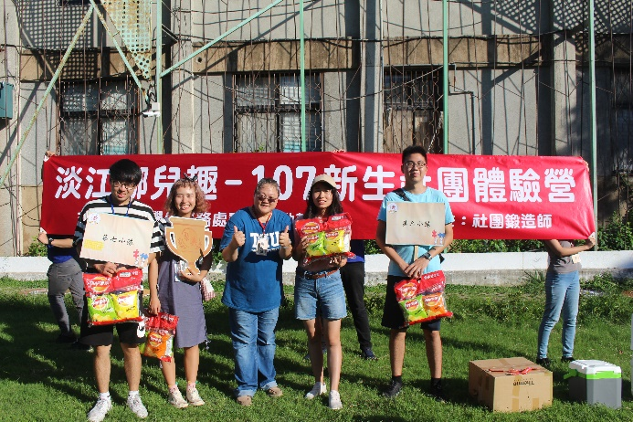 | 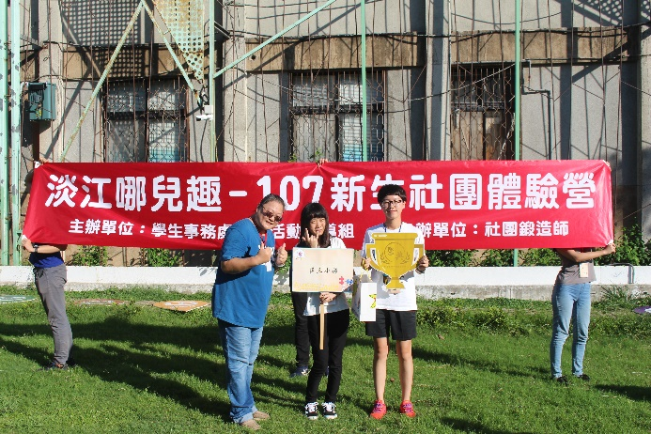
兩個小隊獲得同分，共同獲取本日淡江哪兒趣排名第三名! | 恭喜優秀的第三小隊是我們今日的冠軍得主!
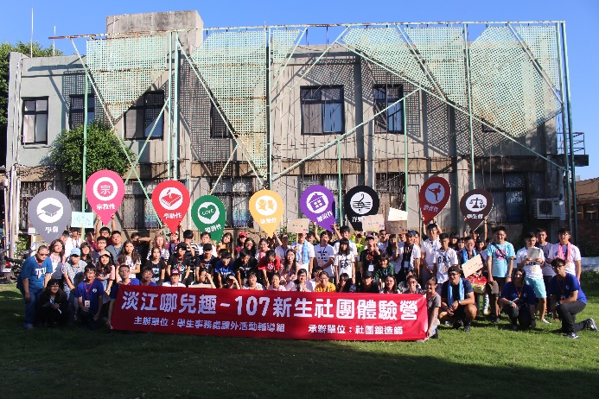 | 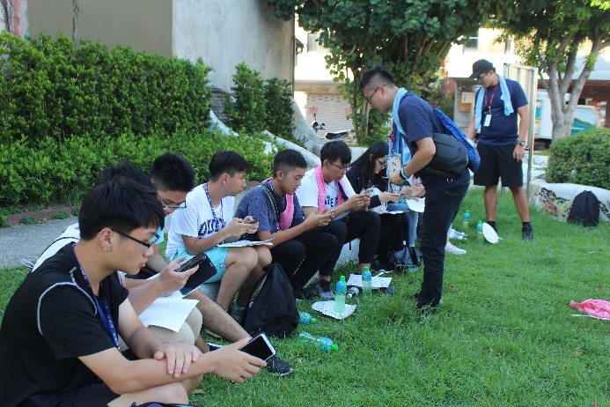
大會師大團拍，為哪兒去結束前留下最後的美好回憶。 | 最後當然也少不了我們最重要的回饋單以及發獎品的時間啦。

【107學年度新生社團體驗營-淡江哪兒趣】網路宣傳

時 間：107年9月3日(一)地 點：淡江大學、淡水各景點
活動簡介：透過社團幹部帶領新生進行淡江校園環境走讀，使新生更加認識淡江校園環境與周邊文化，並在學長姐帶領過程中強化社團人情誼。

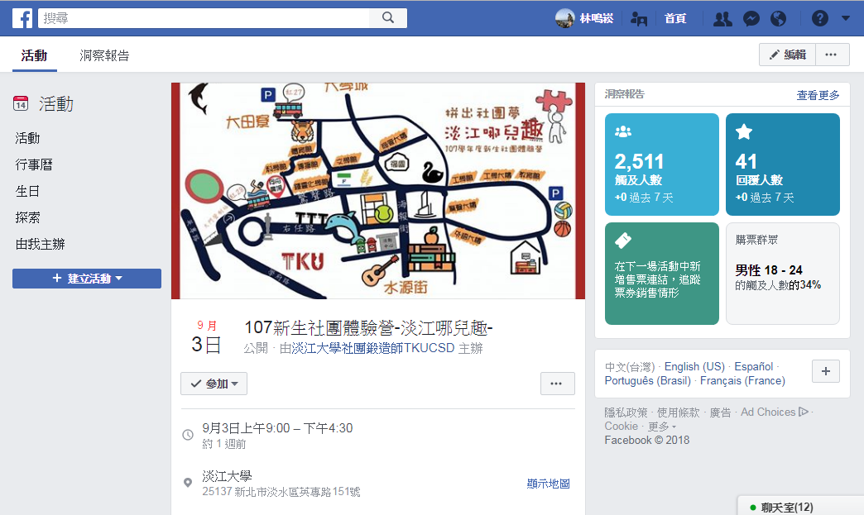 | 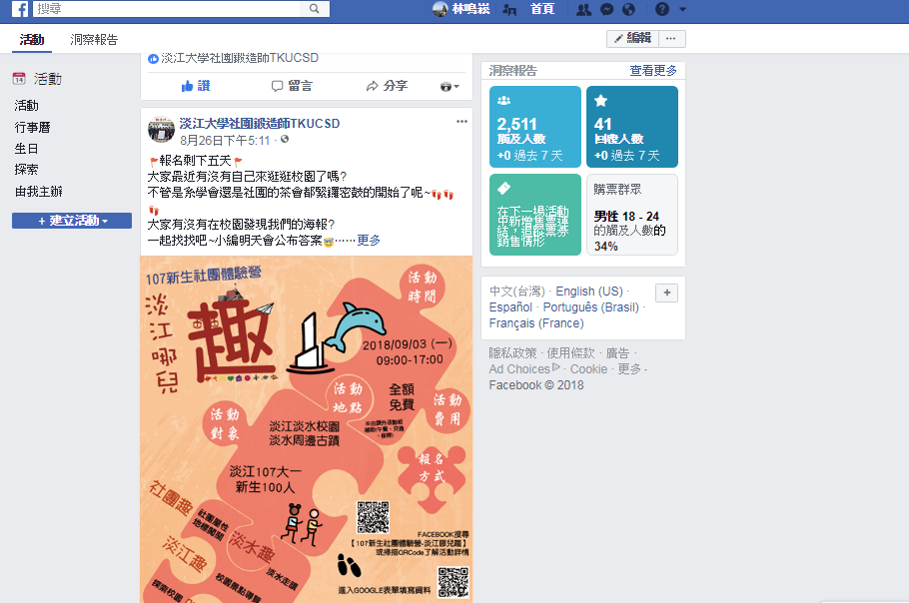
以明信片建構粉絲專頁 | 增加海報曝光度
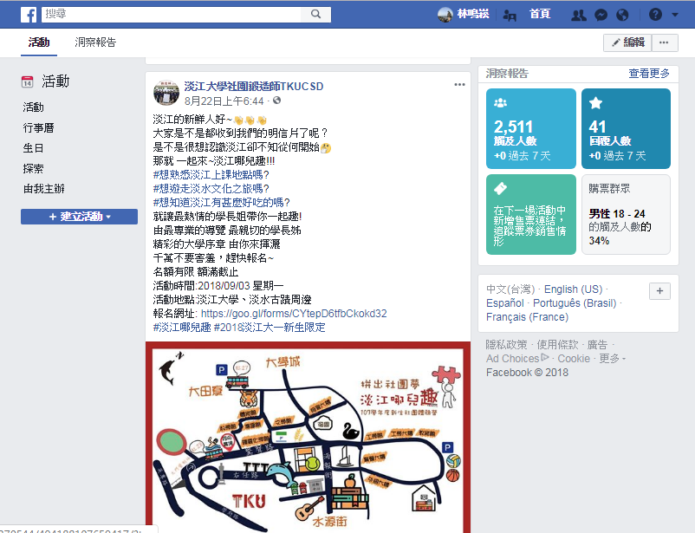 | 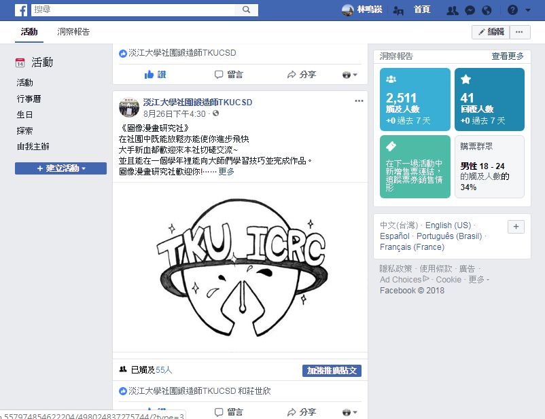
介紹校園地圖 | 提供協辦社團行銷社團空間
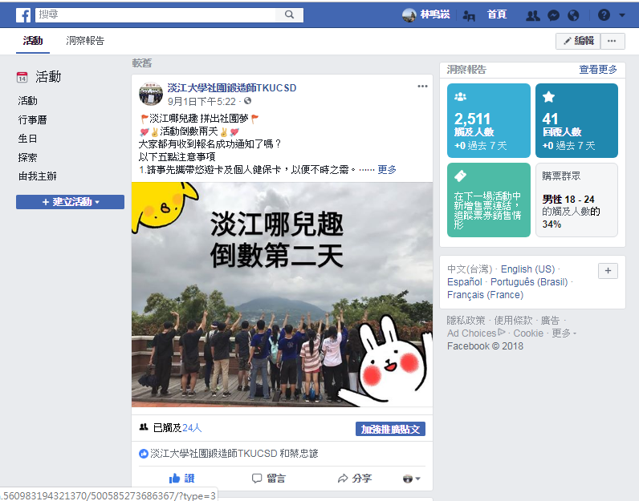 | 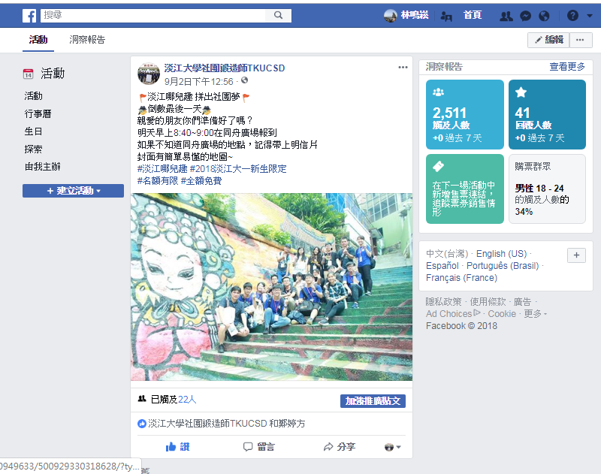
倒數宣傳照 | 行前通知文

【107學年度新生社團體驗營-淡江哪兒趣】美宣品1

時 間：107年9月3日(一) 08:30-17:00
地 點：淡江大學、淡水各景點
活動簡介：透過社團幹部帶領新生進行淡江校園環境走讀，使新生更加認識淡江校園環境與周邊文化，並在學長姐帶領過程中強化社團人情誼。

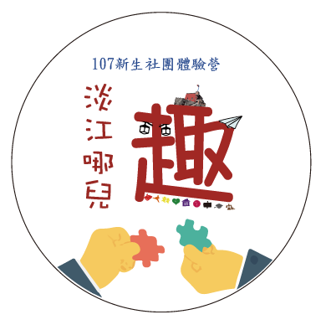 | 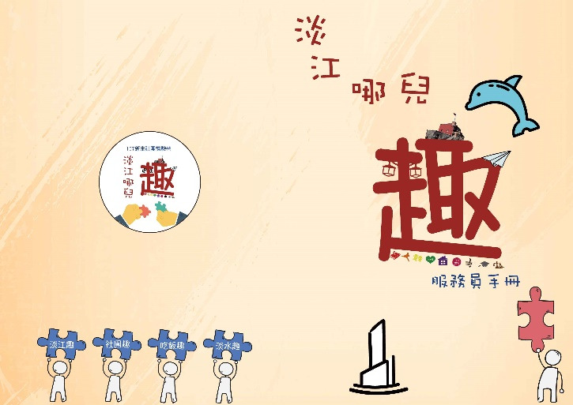
LOGO | 培訓手冊封面底
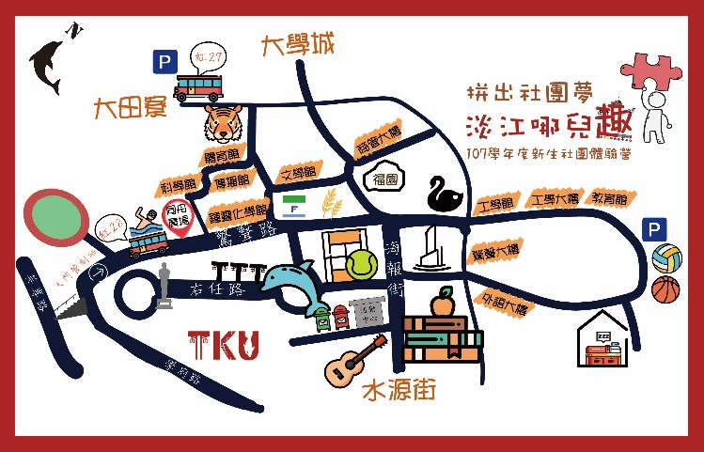 | 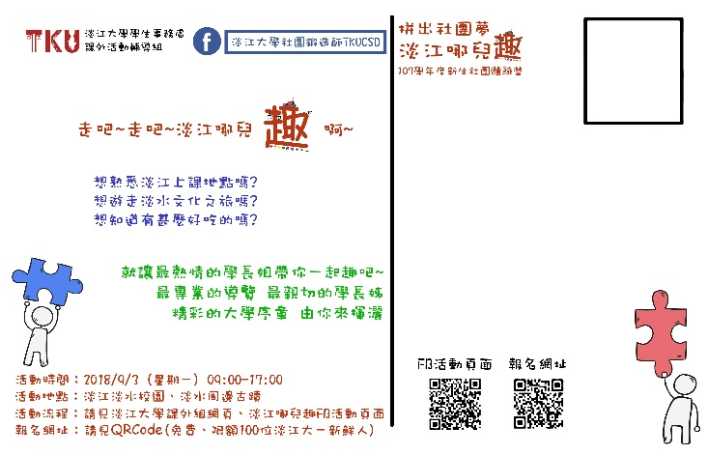
明信片(正面) | 明信片(背面)
 |   
學員紀念品 | 服務員紀念品

【107學年度淡江哪兒趣-拼出社團夢】美宣品2

時 間：107年9月3日(一) 08:30-17:00
地 點：淡江大學、淡水各景點
活動簡介：透過社團幹部帶領新生進行淡江校園環境走讀，使新生更加認識淡江校園環境與周邊文化，並在學長姐帶領過程中強化社團人情誼。

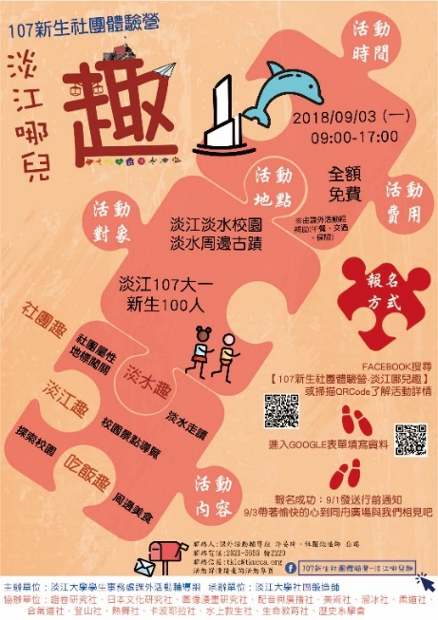 | 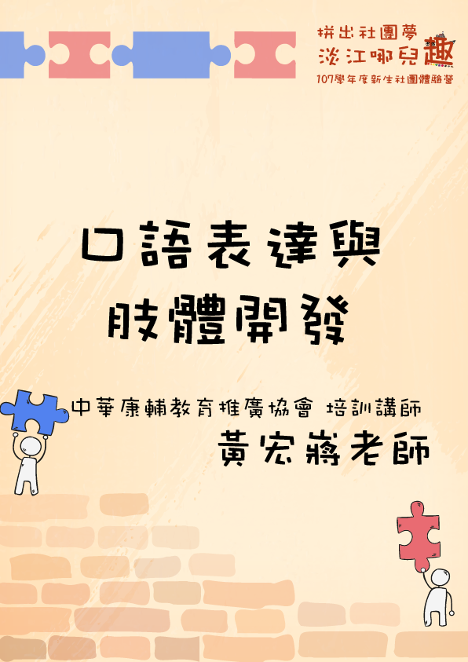
活動宣傳海報 | 培訓海報
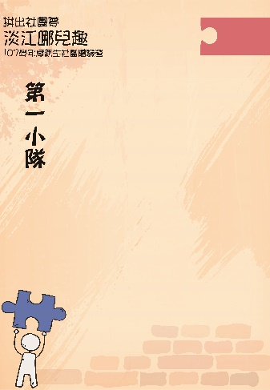 | 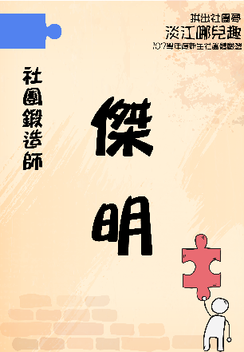  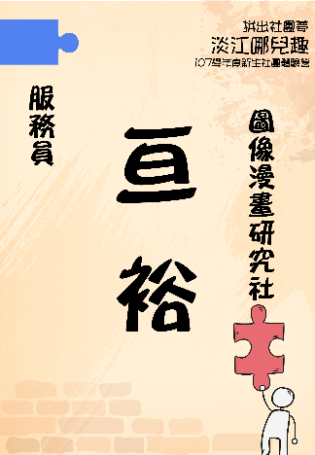
學員名牌 | 服務員名牌
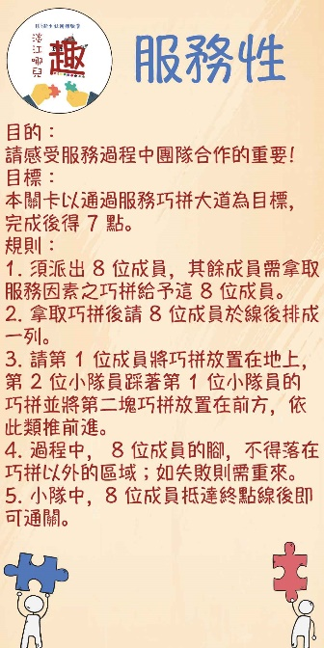 | 
活動關卡版 | 小隊板

